
LABORATORIO N° 1 - ACTIVIDADES PRE-LABORATORIO ARQUÍMEDES & CENTROS DE FLOTACIÓN
Instrucciones:
- Este pre-laboratorio abarca la teoría que será utilizada experimentalmente en la ejecución práctica de laboratorio “Arquímedes & Centros de Flotación”.
- El pre-laboratorio debe ser completado y entregado antes de iniciar la ejecución del laboratorio.
- Si puede, responda las preguntas sin consultar sus apuntes y sólo utilícelos cuando tenga dudas o no entienda un concepto. Esto le permitirá mejorar su comprensión de los conceptos que el laboratorio intentará reforzar.
- Una vez que complete minuciosamente este pre-laboratorio, le será más fácil entender lo que el laboratorio intenta mostrarle y maximizará su rendimiento en su ejecución.
- Para la evaluación de este trabajo debe entregar todas las hojas de este, incluyendo las ecuaciones utilizadas, la sustitución por números que realice en las ecuaciones, las unidades y sus respuestas finales.
  - La Ingeniería es comunicación.
  - Un trabajo limpio que muestra una progresión lógica es mucho más fácil de evaluar.
- Intente hacer el trabajo en forma individual. Si no puede, participe en un grupo, pero no descanse en el esfuerzo de otros. El trabajo se entregará en forma individual por lo que, al colocar su nombre pueda sentir la tranquilidad de que realmente el laboratorio fue un esfuerzo suyo y del que se hace responsable.

Información del Cadete
Nombre: Fabián Ramírez Navarro
Curso: 3°Lima
Fecha:

Equipamiento del laboratorio
Para la realización de este laboratorio, se usará un estanque metálico y una maqueta de madera que representa el casco de buque como cuerpo flotante.
El estanque en el que flotará la maqueta ha sido equipado con un drenaje superior a través del cual rebalsará el agua desplazada, la que deberá ser recogida para ser medida. Este drenaje permite mantener un nivel de agua constante en el estanque.
Se proporciona un recipiente adecuado para recoger el agua, una pesa para pesar el casco y posteriormente el agua desplazada y una regla para mediciones.

Teoría
Principio de Arquímedes y equilibrio estático
En la primera parte del laboratorio, el desplazamiento del casco se determinará por tres medios diferentes:
- Pesando el casco en la balanza.
- Pesar el volumen de agua desplazada en la balanza.
- Calcular el volumen sumergido y utilizarlo para calcular la fuerza de empuje y el desplazamiento.
- ¿Cuál de las 3 técnicas indicadas será más exacta para determinar la masa de la maqueta?
Para determinar la masa de la maqueta necesitamos pesar el casco en una balanza ¿Por qué? Porque en esta no necesitamos hacer cálculos e impedimos errores

- ¿Cuál de las técnicas descritas es aplicable a un buque de tamaño real?
Necesitamos emplear la técnica de calcular el volumen sumergido utilizarlo para determinar el desplazamiento ¿Por qué? Ya que las otras técnicas no se pueden emplear en un buque a escala real.

El principio de Arquímedes establece que:
Un objeto parcial o totalmente sumergido en un fluido experimentará una fuerza vertical resultante igual en magnitud al peso del volumen de fluido desplazado por el objeto.
Esta fuerza vertical se denomina "fuerza de boyantéz" (“fuerza de boyamiento“en el video visto en clases) y recibe el símbolo FB.

- Escriba la relación matemática descrita por el Principio de Arquímedes que vincula FB con el volumen sumergido (∇) de un cuerpo flotante.
F_{B}=∇ x Densidad x aceleración de gravedad
- Si el modelo en el estanque de agua flota positivamente, ¿está en equilibrio estático?
Si se encuentra sin implicaciones de otras fuerzas, como la del movimiento del agua o el viento, seguramente habrá equilibrio estático.
- ¿Cuáles son las dos condiciones necesarias para que un objeto esté en equilibrio estático?
Condición 1: suma de las fuerzas verticales y horizontales iguales a cero.
Condición 2: equilibrio rotacional.
- Utilizando las condiciones para el equilibrio estático, escriba la relación matemática que vincula la fuerza de flotación (FB) experimentada por un cuerpo flotante y su peso o desplazamiento (Δ).
F_{B} – Δ= 0
- Combine las expresiones dadas en (3) y (6) para dar la relación matemática que une el volumen sumergido de un objeto flotante (∇) con su desplazamiento (Δ).
∇ x Densidad x Aceleración de gravedad – Δ = 0

- En la sección de casco flotante a mostrada a continuación, dibuje los dos vectores de fuerza descritos anteriormente. Muestre y nombre claramente los centroides a través de los cuales actúan. Sea preciso con las magnitudes.
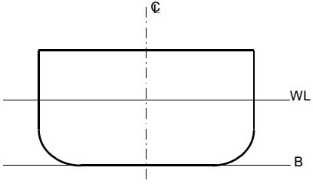
Δ
F_{B}
B
G
- Describa cómo se ubican las posiciones de los dos centroides de la figura superior en un buque, completando la tabla siguiente.

 | Referenciado desde | Acrónimo | Nombre
Verticalmente | Desde la quilla hasta B | KB | Poscicion vertical del CB desde la quilla
Verticalmente | Desde la quilla hasta B | CF | Poscicion del CF desde la quilla hasta la línea de flotacion
Transversalmente | Por la línea de crujia | TCB | Poscicion del CB desde la línea de crujia
Transversalmente | Por la línea de crujia | TCF | Poscicion del CF desde la línea de crujia
Longitudinalmente | La cuaderna maestra | LCB | Poscicion de CB desde la cuaderna maestra
Longitudinalmente | La cuaderna maestra | LCF | Poscicion del CF desde la cuaderna maestra

Teoría de Centros de Flotación
- En las siguientes tres vistas ortogonales que representan la forma de un casco, dibuje en la línea de flotación, en la línea de crujía y en la cuaderna maestra, el centro de flotación para CADA vista.
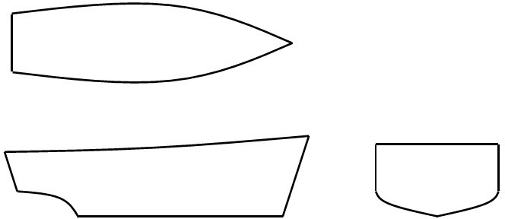

- ¿Cuál es el significado del centro de flotación con respecto a la línea de agua?
es el centro respecto al plano que forma la línea del agua
- Describa hundimiento paralelo:
el hundimiento paralelo es un fenómeno que ocurre en un buque cuando se carga de manera desigual. El buque tiende a hundirse de manera paralela a la línea de flotación.

- ¿Dónde debiera agregarse un peso a un buque para logra un hundimiento paralelo?
sobre el centro de gravedad, intentando equilibrar los pesos por BB y EB, en un buque simétrico.
- Completa la siguiente tabla para describir como se referencia la posición del Centro de Flotación en un buque.

 | Referenciado desde | Acrónimo | Nombre
Transversalmente | Del centro de boyantez hasta la línea de crujia | TCB | Centro de flotación
Longitudinalmente | Centro de boyantez desde la cuaderna maestra | LCB | Centro de flotación

